附件2
中国职工之家地理位置示意图

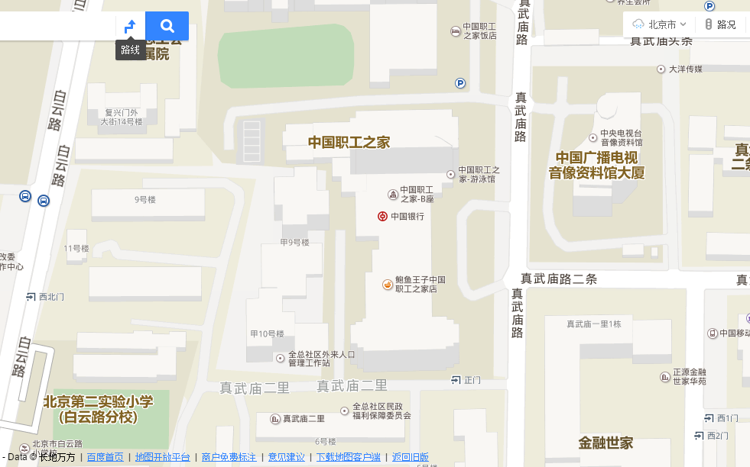

中国职工之家地址：北京市西城区真武庙路1号

